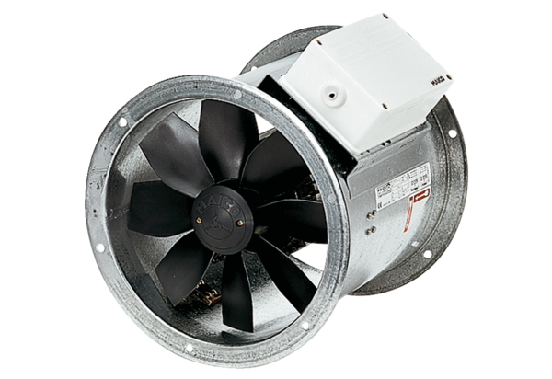Ventilateur hélicoïde pour gaine ronde EZR 50/6 BUnité de conditionnement : 1 pièceGamme: C
Numéro de référence : 0086.0013Fabricant : MAICO

